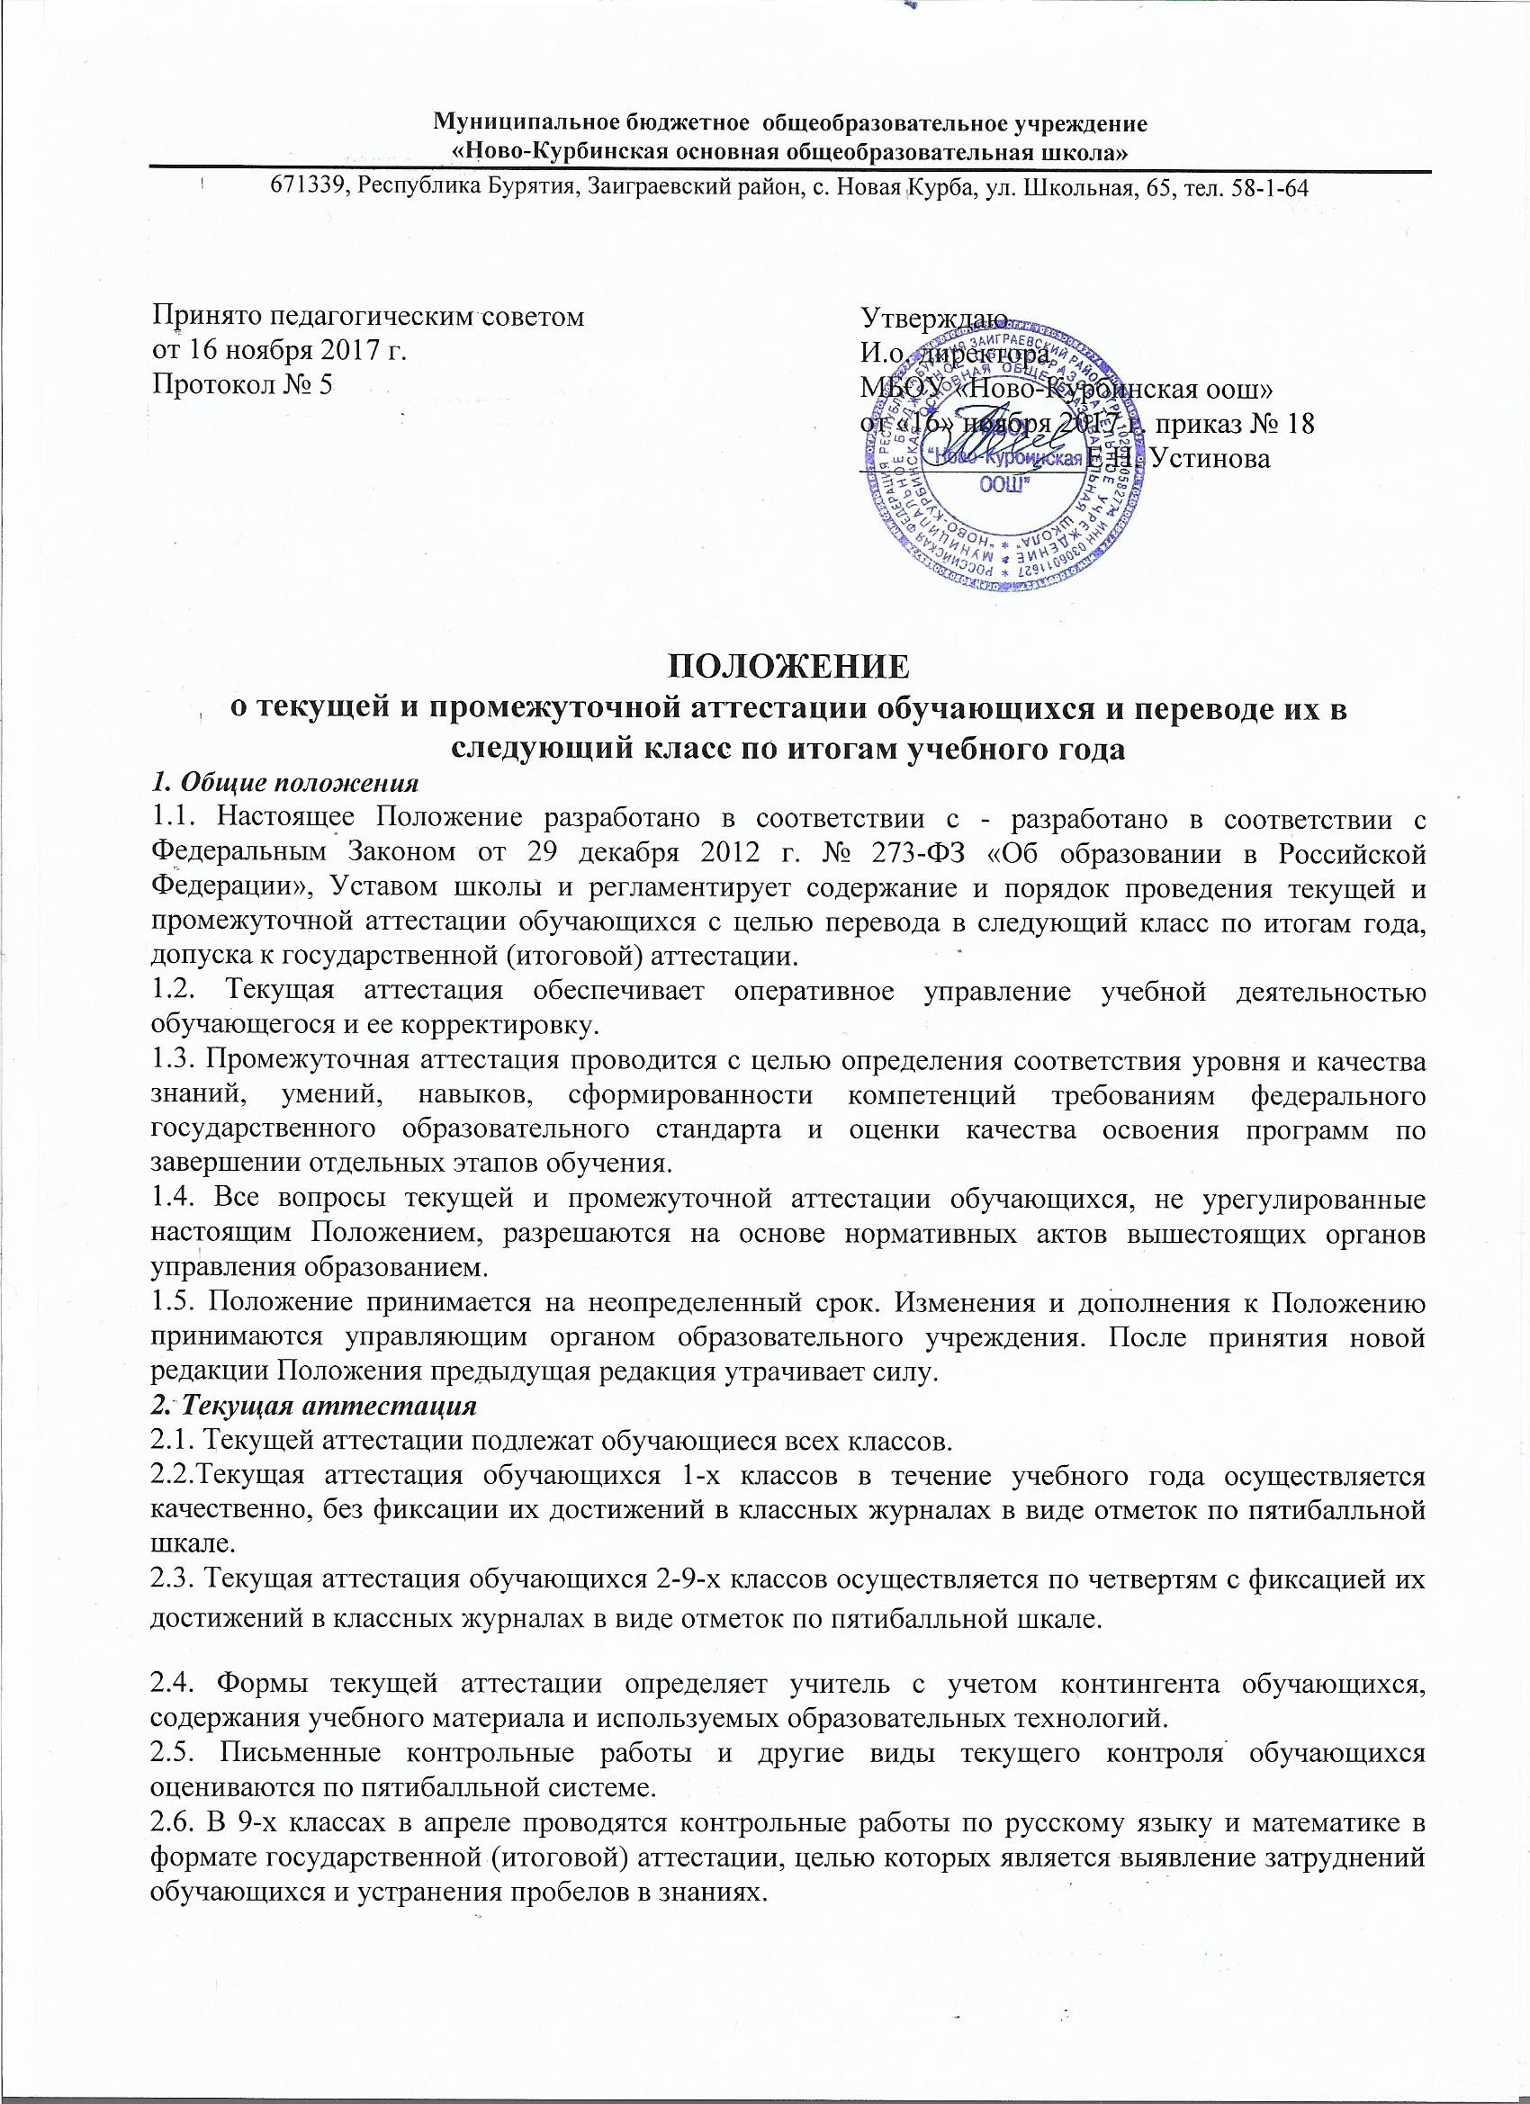

2.7. Объектами внутришкольного контроля являются: качество выполненных работ по предметам, учет и анализ затруднений обучающихся, соответствие контрольных материалов календарно-тематическому планированию, степень прохождения программ.

***3. Промежуточная аттестация***

3.1. Ежегодно решением педсовета определяется перечень учебных предметов, выносимых на промежуточную аттестацию; устанавливаются форма и порядок ее проведения; определяется оценочная система промежуточной аттестации обучающихся. Данное решение утверждается приказом руководителя общеобразовательного учреждения.

3.2. Дидактические материалы для проведения промежуточной аттестации разрабатываются школьными методическими объединениями в соответствии с государственным стандартом общего образования и статусом образовательного учреждения, утверждаются приказом руководителя образовательного учреждения.

3.3. Промежуточная аттестация в 5-9 кл проводится через 4 недели после начала четверти, по предметам, изучаемым не менее 1 часа в неделю.

3.4. Особый порядок прохождения промежуточной аттестации устанавливается для обучающихся, освоивших образовательную программу в форме экстерната. Выпускники, получающие образование в форме экстерната, подают заявление для прохождения государственной (итоговой) аттестации не менее чем за 3 месяца до ее начала.

3.5. К промежуточной аттестации допускаются все обучающиеся.

3.6. Иностранные граждане, обучающиеся в общеобразовательном учреждении в соответствии с договором, а также лица без гражданства, беженцы и вынужденные переселенцы допускаются к промежуточной аттестации на общих основаниях.

3.7. Решением педагогического совета от промежуточной аттестации могут быть освобождены обучающиеся: - имеющие отличные отметки по всем предметам, изучаемым в данном учебном году; - победители и призеры муниципального, регионального и всероссийского этапов предметных олимпиад, победители и призеры вузовских олимпиад, конкурсов различного уровня по данному предмету; - выезжающие на учебно-тренировочные сборы кандидаты в сборные команды на олимпиады школьников, на российские или международные спортивные соревнования, конкурсы, смотры, олимпиады и тренировочные сборы; - выезжающие на постоянное место жительства за рубеж;

- пропустившие по уважительным причинам более половины учебного времени по состоянию здоровья; в том числе находившиеся в оздоровительных образовательных учреждениях санаторного типа для детей, нуждающихся в длительном лечении; дети-инвалиды.

3.8. Список освобожденных от промежуточной аттестации обучающихся утверждается приказом директора общеобразовательного учреждения.

3.9. Образовательное учреждение вправе определить любые формы проведения промежуточной аттестации: проверка техники чтения, контрольная работа, диктант, изложение с разработкой плана его содержания, сочинение, изложение с творческим заданием, комплексный анализ текста, зачет, экзамен, собеседование, тестирование, в том числе электронное, защита реферата, сдача нормативов по физической культуре и др.

3.10. Обучающиеся, имеющие неудовлетворительную годовую оценку по учебному предмету, обязаны пройти промежуточную аттестацию по данному предмету.

3.11. В соответствии с решением педагогического совета отдельным обучающимся письменная форма может быть заменена на устную.

3.12. Формы и сроки промежуточной аттестации учащихся, избравших форму семейного образования, определяются педагогическим советом школы в соответствии с родительским договором

3.13. Расписание проведения промежуточной аттестации, состав аттестационных комиссий, график консультаций утверждаются директором и доводятся до сведения педагогов, обучающихся и их родителей (законных представителей) не позднее чем за две недели до начала аттестации.

3.14. Оценивание результатов промежуточной аттестации осуществляется в 5-балльной системе.

3.15. Результаты промежуточной аттестации анализируются и рассматриваются на административном совещании, научно-методическом совете, педагогических консилиумах, заседаниях методических объединений, родительских собраниях, классных часах.

3.16. По итогам промежуточной аттестации учителя разрабатывают индивидуальный план педагогического сопровождения устранения пробелов знаний обучающихся.

3.17. Обучающиеся, а также их родители (законные представители) вправе ознакомиться с письменной работой на промежуточной аттестации и в случае несогласия с результатами промежуточной аттестации или с итоговой отметкой по учебному предмету обратиться в установленном порядке в конфликтную комиссию образовательного учреждения.

3.18. Родителям (законным представителям) обучающегося должно быть своевременно вручено письменное сообщение о неудовлетворительных отметках, полученных им в ходе промежуточной аттестации, и решение педагогического совета о повторном обучении в данном классе или условном переводе обучающегося в следующий класс после прохождения им повторной

промежуточной аттестации. Копия данного сообщения с подписью родителей хранится в личном деле обучающегося.

***4. Перевод учащихся в следующий класс***

4.1. Учащиеся на ступенях начального общего и основного общего образования, успешно освоившие программу учебного года и имеющие положительные оценки по всем предметам соответствующего учебного плана, переводятся в следующий класс.

4.2. Перевод учащихся в следующий класс осуществляется по решению педагогического совета на основании итоговых оценок, которые выставляются с учетом годовых и полученных на промежуточной аттестации.

4.3. На основании решения педагогического совета образовательного учреждения директор издает приказ о переводе учащихся в следующий класс.

4.4. Обучающиеся имеющие по итогам учебного года академическую задолженность по одному предмету, переводятся в следующий класс условно. Освобождение по медицинским показаниям от уроков физической культуры, технологии не влечет за собой академическую задолженность по этим предметам. Образовательное учреждение обязано создать условия обучающимся для ликвидации этой задолженности и обеспечить контроль за своевременностью ее ликвидации.

4.5.Ответственность за ликвидацию задолженности учащегося в течение следующего учебного года возлагается на их родителей (законных представителей).

4.6. Обучающиеся на ступени начального общего и основного общего образования, не освоившие программу учебного года и имеющие академическую задолженность по двум и более предметам или условно переведенные в следующий класс и не ликвидировавшие академической задолженности по одному предмету, по усмотрению их родителей (законных представителей) оставляются на повторное обучение, переводятся в классы компенсирующего обучения или продолжают получать образование в иных формах.

4.7. При решении вопроса о повторном обучении учащегося 1 класса учитываются согласие родителей, рекомендации психолого-медико-педагогической комиссии по определению условий обучения, адекватных его возможностям и психофизическому состоянию.

4.8. В случае несогласия учащегося (его родителей, законных представителей) с годовой оценкой по предмету ему предоставляется возможность сдать экзамен по этому предмету аттестационной комиссии, назначаемой директором.